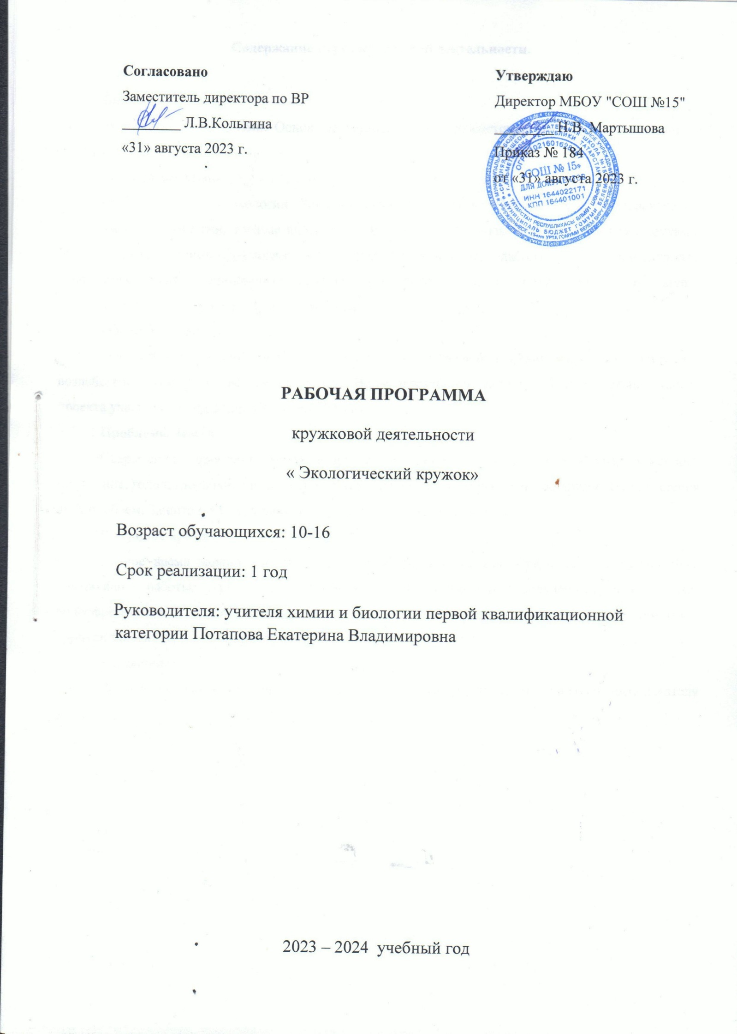

Содержание курса кружковой деятельности.

Введение
Знакомство с учениками. Основные характеристики экосистемы. Выдача тем ученикам по трём разделам.
Основы экологии
Основные понятия экологии. Роль экологии для человека. Экология как отдельная наука. Этапы развития экологии. Учёные внёсшие вклад в экологию. Связь экологии с другими науками. Методы исследования экологии такие как: маршрутные, лабораторные, описательные, эксперементальные, стационарные, химические и т.д. Среда жизни живых организмов. Защита проекта учащихся по разделу «Основы экологии».
Оболочки Земли
Общие понятия по каждой оболочке Земли: состав, строение, изменение и т.д. Антропогенное воздействие человека на все сферы Земли. Виды загрязнения, причины и последствия. Защита проекта учащихся по разделу «Оболочки Земли».
Проблемы Земли
Современные проблемы Земли в целом и в России: перенаселение, оружие массового поражение, голод, глобальное потепление, эпидемии, нехватка сырья и многое другое. Пути решения этих проблем. Защита проекта учащихся по разделу «Проблемы Земли».
Резервное время
Данное время можно использовать по усмотрению учителя. Примеры: самостоятельные, контрольные работы, игровые формы контроля с целью проверки полученных знаний; показ видеофрагментов и других источников для более углубленного погружения данной тематики; пропуск занятий по разным причинам и т.д.
Заключение
Подведение итогов о полученных знаниях данного кружка. Напутствие и совет преподавателя и т.д.

Планируемые результаты освоения программы кружка.

Познавательные:
- умение осознанно строить речевые высказывания в устной и письменном виде;
- знаково-символическое моделирование;
- выбор наиболее эффективных способов решения задач в зависимости от конкретных условий;
- самостоятельное создание способов решения проблем творческого и поискового характера.
Личностные:
- способность к самооценке своих действий, поступков.
Коммуникативные:
- умение вступать в диалог;
- умение доказывать свою позицию.
Регулятивные:
- способность к организации своей деятельности;
- умение контролировать процесс и результаты своей деятельности;
- способность принимать, сохранять и следовать учебным целям.
Универсальные учебные действия
Личностные универсальные учебные действия
— это сформировавшаяся в образовательном процессе система ценностных отношений учащихся к себе, другим участникам образовательного процесса, самому образовательному процессу, объектам познания, результатам образовательной деятельности. Основными личностными результатами, формируемыми при изучении курса «Познавательная география» в основной школе, являются:
1. Сформированность ответственного отношения к учению; уважительного отношения к труду, наличие опыта участия в социально значимом труде. Осознание значения семьи в жизни человека и общества, принятие ценности семейной жизни, уважительное и заботливое отношение к членам своей семьи.
2. Осознанное, уважительное и доброжелательное отношение к другому человеку, его мнению, мировоззрению, культуре, языку, вере, гражданской позиции. Готовность и способность вести диалог с другими людьми и достигать в нем взаимопонимания.
3. Готовность и способность обучающихся к саморазвитию и самообразованию на основе мотивации к обучению и познанию; готовность и способность осознанному выбору и построению дальнейшей индивидуальной траектории образования на базе ориентировки в мире профессий и профессиональных предпочтений, с учетом устойчивых познавательных интересов.
4. Сформированность целостного мировоззрения, соответствующего современному уровню развития науки и общественной практики, учитывающего социальное, культурное, языковое, духовное многообразие современного мира.
5. Сформированность основ экологической культуры, соответствующей современному уровню экологического мышления.
Метапредметные результаты — освоенные обучающимися на базе одного, нескольких или всех учебных предметов способы деятельности, применимые как в рамках образовательного процесса, так и в других жизненных ситуациях. Основными метапредметными результатами, формируемыми при изучении курса «Занимательная география», являются:
Познавательные:
- Формирование и развитие экологического мышления, умение применять его в познавательной, коммуникативной, социальной практике и профессиональной ориентации.
- Умение определять понятия, создавать обобщения, устанавливать аналогии, классифицировать, самостоятельно выбирать основания и критерии для классификации, устанавливать причинно-следственные связи, строить логическое рассуждение, умозаключение (индуктивное, дедуктивное, по аналогии) и делать выводы.
- Смысловое чтение.
- Умение создавать, применять и преобразовывать знаки и символы, модели и схемы для решения учебных и познавательных задач.
Личностные универсальные учебные действия:
- формирование и развитие экологического мышления, умение применять его в познавательной, коммуникативной, социальной практике и профессиональной ориентации;
- умение самостоятельно планировать пути достижения целей, в том числе альтернативные, осознанно выбирать наиболее эффективные способы решения учебных и познавательных задач;
- умение самостоятельно определять цели своего обучения, ставить и формулировать для себя новые задачи в учёбе и познавательной деятельности, развивать мотивы и интересы своей познавательной деятельности;
- умение оценивать правильность выполнения учебной задачи, собственные возможности её решения;
- умение соотносить свои действия с планируемыми результатами, осуществлять контроль своей деятельности в процессе достижения результата, определять способы действий в рамках предложенных условий и требований, корректировать свои действия в соответствии с изменяющейся ситуацией;
- умение создавать, применять и преобразовывать знаки и символы, модели и схемы для решения учебных и познавательных задач;
- смысловое чтение;
- владение основами самоконтроля, самооценки, принятия решений и осуществления осознанного выбора в учебной и познавательной деятельности;
- умение осознанно использовать речевые средства в соответствии с задачей коммуникации для выражения своих чувств, мыслей и потребностей; планирования и регуляции своей деятельности; владение устной и письменной речью, монологической контекстной речью;
Коммуникативные:
- Умение осознанно использовать речевые средства в соответствии с задачей коммуникации для выражения своих чувств, мыслей и потребностей для планирования и регуляции своей деятельности; владение устной и письменной речью, монологической контекстной речью.
- Умение организовывать учебное сотрудничество и совместную деятельность с учителем и сверстниками; работать индивидуально и в группе: находить общее решение и разрешать конфликты на основе согласования позиций и учета интересов; формулировать, аргументировать и отстаивать свое мнение.
Регулятивные универсальные учебные действия:
- Умение самостоятельно определять цели обучения, ставить и формулировать новые задачи в учебе и познавательной деятельности, развивать мотивы и интересы своей познавательной деятельности.
- Умение оценивать правильность выполнения учебной задачи, собственные возможности ее решения.
- Умение соотносить свои действия с планируемыми результатами, осуществлять контроль своей деятельности в процессе достижения результата, определять способы действий в рамках предложенных условий и требований, корректировать свои действия в соответствии с изменяющейся ситуацией.
- Умение самостоятельно планировать пути достижения целей, в том числе альтернативные, осознанно выбирать наиболее эффективные способы решения учебных и познавательных задач.
Предметные результаты включают освоенные обучающимися в ходе изучения внеурочного курса умения, специфические для данной предметной области, виды деятельности по получению нового знания в рамках внеурочного курса, его преобразованию и применению в учебных, учебно-проектных и социально-проектных ситуациях, формирование научного типа мышления, научных представлений о ключевых теориях, типах и видах отношений, владение научной терминологией, ключевыми понятиями, методами и приемами. В соответствии с Федеральным государственным образовательным стандартом общего образования основные предметные результаты изучения внеурочного курса в основной школе отражают:
- формирование экологического взгляда на мир;
- формирование представлений о методах изучения экологии;
- углубление и расширение имеющихся у школьников бытовых географических, биологических и экологических знаний и знаний о природе, полученных в начальной школе;
- приобретение знаний о природе России и его компонентах, как о предмете исторического и культурного развития общества.

Календарно-тематическое планирование.
№ | Содержание | Дата по плану | Фактическая дата.
1 | Введение | 5.09
2 | Введение 2 ч. | 7.09
3 | Общие понятия экология | 12.09
4 | Общие понятия экология 2 ч. | 14.09
5 | Этапы развития экологии | 19.09
6 | Этапы развития экологии 2 ч. | 21.09
7 | Методы исследований в экологии | 26.09
8 | Методы исследований в экологии 2 ч. | 28.09
9 | Экосистема | 3.10
10 | Экосистема 2 ч. | 5.10
11 | Защита проекта учащимися по разделу «Основы экологии» | 10.10
12 | Защита проекта учащимися по разделу «Основы экологии» 2 ч. | 12.10
13 | Защита проекта учащимися по разделу «Основы экологии» 3 ч. | 17.10
14 | Защита проекта учащимися по разделу «Основы экологии» 4 ч. | 19.10
15 | Сфера жизни | 24.10
16 | Сфера жизни 2 ч. | 26.10
17 | Антропогенное загрязнение биосферы | 7.11
18 | Антропогенное загрязнение биосферы 2 ч. | 9.11
19 | Исчезающие виды растений | 14.11
20 | Исчезающие виды растений 2 ч. | 16.11
21 | Исчезающие виды животных | 21.11
22 | Исчезающие виды животных 2 ч. | 23.11
23 | Воздушная оболочка Земли | 28.11
24 | Воздушная оболочка Земли 2 ч. | 30.11
25 | Антропогенное загрязнение атмосферы | 5.12
26 | Антропогенное загрязнение атмосферы 2 ч. | 7.12
27 | Нарушение озонового слоя | 12.12
28 | Нарушение озонового слоя 2 ч. | 14.12
29 | Парниковый эффект | 19.12
30 | Парниковый эффект 2 ч. | 21.12
31 | Водная оболочка Земли | 9.01
32 | Водная оболочка Земли 2 ч. | 11.01
33 | Антропогенное загрязнение гидросферы | 16.01
34 | Антропогенное загрязнение гидросферы 2 ч. | 18.01
35 | Проблемы питьевой воды | 23.01
36 | Проблемы питьевой воды 2 ч. | 25.01
37 | Крупнейшие катастрофы, загрязнения Мирового океана | 30.01
38 | Крупнейшие катастрофы, загрязнения Мирового океана 2 ч. | 1.02
39 | Каменная оболочка Земли | 6.02
40 | Каменная оболочка Земли 2 ч. | 8.02
41 | Антропогенное загрязнение литосферы | 13.02
42 | Антропогенное загрязнение литосферы 2 ч. | 15.02
43 | Изменение ландшафта | 20.02
44 | Изменение ландшафта 2 ч. | 22.02
45 | Защита проекта учащимися по разделам «Оболочка Земли» | 27.02
46 | Защита проекта учащимися по разделам «Оболочка Земли» 2 ч. | 1.03
47 | Защита проекта учащимися по разделам «Оболочка Земли» 3 ч. | 6.03
48 | Защита проекта учащимися по разделам «Оболочка Земли» 4 ч. | 8.03
49 | Глобальные проблемы человечества | 13.03
50 | Глобальные проблемы человечества 2 ч. | 15.03
51 | Глобальные проблемы человечества 3 ч. | 20.03
52 | Глобальные проблемы человечества 4 ч. | 22.03
53 | Экологические проблемы современного мира | 5.04
54 | Экологические проблемы современного мира 2 ч. | 10.04
55 | Экологические проблемы России | 12.04
56 | Экологические проблемы России 2 ч. | 17.04
57 | Пути решения проблем | 19.04
58 | Пути решения проблем 2 ч. | 24.04
59 | Защита проекта учащимися по разделу «Проблемы Земли» | 26.04
60 | Защита проекта учащимися по разделу «Проблемы Земли» 2 ч. | 1.05
61 | Защита проекта учащимися по разделу «Проблемы Земли» 3 ч. | 3.05
62 | Защита проекта учащимися по разделу «Проблемы Земли» 4 ч. | 8.05
63 | Резервное время | 10.05
64 | Резервное время | 15.05
65 | Резервное время | 17.05
66 | Резервное время | 20.05
67 | Резервное время | 22.05
68 | Резервное время | 24.05
69 | Заключение | 26.05
70 | Заключение | 30.05

